Зал Креативных Проектов « Новогодний калейдоскоп»
В нашем лицее в преддверии Нового года работал Зал Креативных Проектов «Новогодний калейдоскоп». Учащимся 5-7 классов было предложено создать и защитить 3 проекта: новогоднюю газету, новогоднюю игрушку и карнавальную маску.
Творческий этап предваряли выступление танцевального коллектива «We Dance» c креативным танцем «Пчёлы», вокальный номер «Новый год» в исполнении ученицы 5 А класса Васильевой Насти и дефиле «Новогодние зарисовки», представленное руководителем кружка «Модные аксессуары» Кузнецовой А.С. и коллективом 5 Б класса.
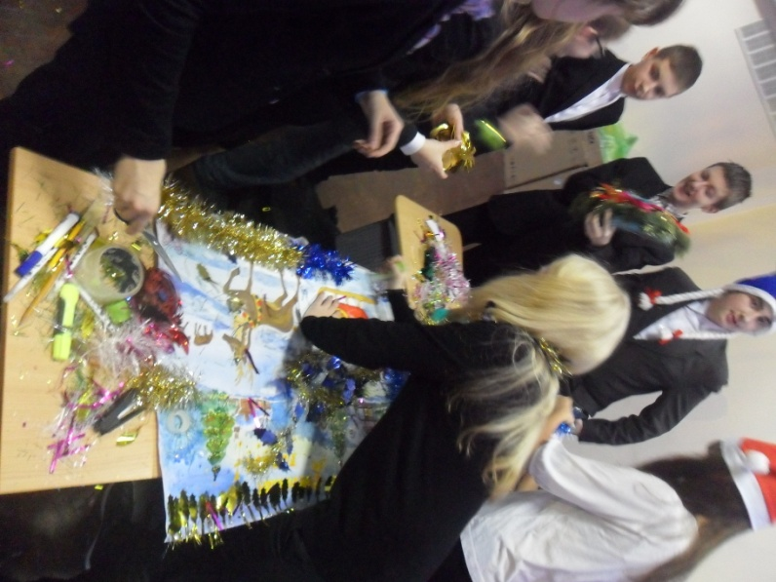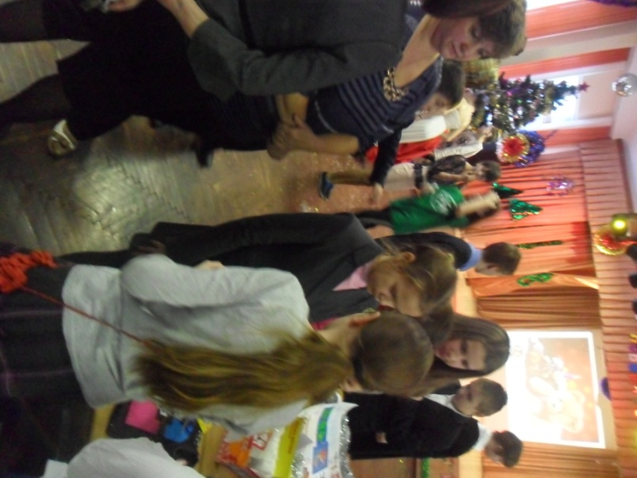
По окончании развлекательной части началась работа над проектами. Ребята с большим энтузиазмом принялись за работу: вырезали, красили, клеили, изобретали. Все творения получились яркими и весёлыми!
В финале мероприятия организаторы устроили танцевальный баттл. Зал разделился на 2 команды. Обе команды старались перетанцевать друг друга, но первая команда была дружнее и изобретательнее - она и победила.
Последним номером программы стал флешмоб, организованный ребятами 5 А класса и подхваченный всеми классами.
Опыт оказался интересным и полезным!
